
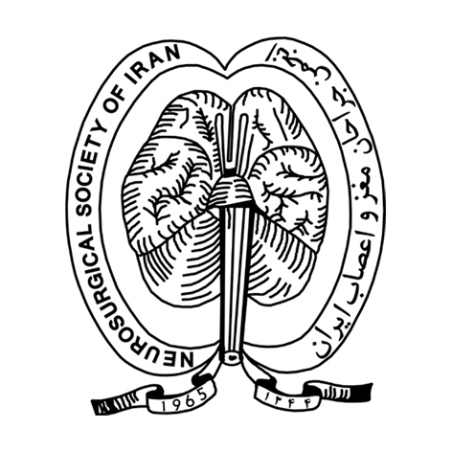
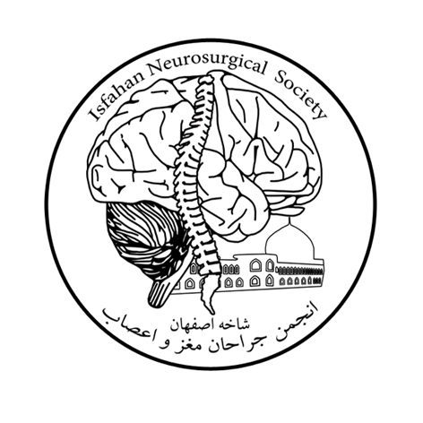

فراخوان
همایش سراسری میان دوره ای
جراحی مغز و اعصاب ایران

29 آبان لغايت 1 آذر 1392

Iranian Congress of Neurosurgery

20-22 November 2012
محل برگزاری : مركز همايشهاي علمي دانشگاه علوم پزشكي اصفهان

آدرس دبيرخانه کنگره :اصفهان، بلوار صفه – بیمارستان الزهرا (س) – مرکز تحقیقات علوم اعصاب

تلفاکس: 6291050-0311

http//www.isns.ir

به نام خداوند بخشنده مهربان

باتوجه به قدمت بیش از 5 هزار ساله جراحی مغز و اعصاب و رشد روزافزون و همچنین به منظور بررسی آخرین دستاوردهای این رشته کهن با استمداد از خداوند متعال انجمن جراحان مغز و اعصاب ایران شاخه اصفهان با همکاری دانشگاه علوم پزشکی اصفهان افتخار دارد میزبان شما عزیزان در همایش «میان دوره ای جراحی مغز و اعصاب» از تاريخ بیست و نهم آبان لغایت یکم آذر ماه 1392 در شهر گنبدهای فیروزه ای اصفهان باشد.
لذا از شما اساتید و صاحبنظران تقاضامند است ما را در برگزاری هرچه با شکوه تر، یاری فرموده و با ارسال آخرین دستاوردهای علمی، تحقیقاتی و حضور فعال در این همایش نقش ارزنده خود را در ارتقاء عدالت در سلامت ایفاء نمایید.

دکتر هوشنگ معین
دبير علمی کنگره

عناوين مورد بحث در کنگره

- جراحی ستون فقرات و نخاع
- تومورهای مغزی
- عروق
- تروما
- صرع
- اطفال
- فانکشنال

راهنمای تنظيم خلاصه مقالات

لازم است در تنظيم خلاصه مقالات موارد زير رعايت شود:
1- عنوان مقاله 2- نام نویسنده یا نویسندگان به همراه وابستگي سازماني (Affiliation) در قسمت Abstract وارد گردد.
3- مقدمه و اهداف: اهميت مساله تحقيق و ذكر مختصري از پيشينه پژوهش 4- روش اجرا
5- نتايج (يافته‌هاي پژوهش)
6- بحث و نتيجه‌گيري
7- كلمات كليدي:حداكثر 5 مورد
8- خلاصه مقالات بايستي حداكثر شامل 250 كلمه باشند.
9- همكاران محترم جهت ثبت نام و ارسال خلاصه مقاله مي توانند به آدرس اینترنتی http//www.isns.ir
مراجعه كنيد و پس از انتخاب گزینة ثبت نام در سمت راست صفحه، مذكور نسبت به ثبت نام online در همايش و انتخاب شناسه و رمز عبور اقدام نمايند كه براي ورود مجدد به سيستم، ارسال خلاصه مقاله، پيگيري و يا ويرايش خلاصه مقاله ارسالي و همچنين دريافت نتيجه نهايي پذيرش و يا رد، نوع ارائه، تاريخ و زمان ارائه مقاله مورد استفاده قرار مي گيرد. پس از ثبت نام بطور خود كار به آدرس پست الكترونيكي فرد ثبت نام كننده ارسال خواهد شد. لازم به تذكر است ارائه نشاني دقيق، تلفن (ثابت و همراه) و آدرس Email صحيح مسئولين برگزاري همايش را در برقراري ارتباط سريع و موثر با شركت كنندگان محترم ياري خواهد رساند، لذا از كليه همكاران گرامي درخواست مي گردد در هنگام ثبت نام online فرم مربوطه را با دقت كافي تكميل فرمايند.
10- همكاران گرامي كه قصد ارائه مقاله دارند مي توانند پس از ثبت نام اوليه از طريق شناسه و رمز عبور تعريف شده خود وارد بخش (ارسال خلاصه مقاله) در همان صفحه شده و خلاصه مقاله خود را به صورت online ارسال نمايند كه در اين صورت، تاييديه دريافت خلاصه مقاله به آدرس پست الكترونيكي فرستنده ارسال خواهد شد. در ضمن ارسال كنندگان خلاصه مقاله تا قبل از تاريخ اتمام فرصت ارسال خلاصه مقاله مي توانند با اتصال به سيستم نسبت به ويرايش خلاصه مقاله ارسالي اقدام نمايند. بديهي است دبيرخانه همايش از پذيرش مقالات ارسالي از طريق دورنگار، پست عادي و يا الكترونيكي معذور بوده و ضروري است علاقمندان صرفاًاز طريق سايت همايش نسبت به ثبت نام و ارسال خلاصه مقاله اقدام نمايند.
11- خلاصه مقاله ارسالي در صورت پذيرش بدون هيچ گونه تغييري در مجموعه خلاصه مقالات به صورت CDارائه خواهد شد صحت علمي و ادبي مقاله به عهده نويسنده يا نويسندگان مي باشد.
12-مهلت ارسال خلاصه مقاله حداكثر تا تاريخ 30/7/92 مي باشد و پس از آن سيستم online پذيرش مقالات فعال نخواهد بود. بديهي است در صورت تمديد مهلت ارسال، مراتب از طريق قسمت اخبار سايت همايش به اطلاع همكاري گرامي خواهد رسيد.
13- ارائه مقالات در همايش به صورت سخنراني و پوستر مي باشد.
تذكر: از اساتيد و پژوهشگران محترمي كه مقاله آنان به صورت سخنراني پذيرفته مي گردد تقاضا مي شود سخنراني هاي خود را صرفا با استفاده از نرم افزار power point تهيه و ارائه نمايند

تذكر مهم شرکت کنندگان محترم در همايش در صورت نياز به تهيه و رزرو اسكان، حمل و نقل، مسائل رفاهي و... بايستي مستقيما"با سرويس دهنده (هتل ...) مكاتبه فرمايند. (مشخصات هتلها در Website همايش معرفي شده است.)

ا
جدول نام و آدرس تعدادي از هتلها

نام هتل | آدرس | تلفن–فاکس(کد:0311)
عباسي  ***** | چهارباغ عباسي-  خ آمادگاه | 17-2226010  ف: 2226008
کوثر  **** | سي و سه پل – بلوار ملت | 9-6240230  ف:6249975
عالي قاپو  *** | چهارباغ عباسي | 2227929  ف22160494
سوئيت  *** | سي و سه پل – بلوار آئينه خانه | 6671482  6672071
سفير  **** | چهار باغ عباسي-  خ آمادگاه | 2222640  2229412
پيروزي  **** | چهارباغ- ميدان امام حسين(ع) | 9-2214354  ف: 2214360
آزادي  *** | ابتداي خيابان  مسجد سيد | 3-2204562  ف 2204011
مدرس  *** | م آزادي– بلواردانشگاه خ توحيد | 9-6250007  ف 6250010
اسپادانا  *** | بلوار آئينه خانه | 8-6671195  ف 6671743
مهمانسري دانشگاه اصفهان | خ هزار جريب – خوابگاه دانشگاه | 19-7932317  ف7932320
مهمانسراي دانشگاه علوم پزشکي | بزرگمهر- کوي قرارگاه | 4-2658041  2643047
مهمانسراي ايرانگردي | خ هزار جريب – روبروي کوي امام | 6688090  6686701
هتل آپارتمان چهل پنجره | پل فلزي – بلوار سعدي | 6272165  ف:6270792
هتل آپارتمان طوبي  ** | چهار باغ – سيد علي خان | 2-2200801  ف : 2224241
هتل ملل  *** | خ کمال اسماعيل | 4-2224532  ف : 2225432
هتل آپارتمان  هشت بهشت | خ استانداري | 9-2214868  2200967
هتل صفوي  *** | خ فلسطين | 2208600  ف: 2208599
هتل آسمان  **** | خ مطهري | 2354141  ف: 2338121
هتل آپارتمان پارتيکان | خ استانداري  کوچه سعدي | 2214247  ف: 2214246

برگزار کنندگان همايش اقامت خوش و پرباري را براي شرکت کنندگان عزيز آرزو مي کنند
امتياز بازآموزی همايش

اين همايش براي جراحان مغز و اعصاب، متخصصين (نورولوژی، رادیولوژی، بیهوشی، گوش و حلق و بینی و جراحی فک و صورت) و فوق تخصص‌ جراحی عروق درخواست امیتاز آموزش مداوم نموده است که پس از موافقت اداره کل آموزش مداوم جامعه پزشکی متعاقبا" اعلام خواهد شد.
*تذکر مهم: مشمولینی که قصد اخذ امتیاز آموزش مداوم از این همایش را دارند، باتوجه به ضرورت ثبت نام الکترونیکی و عدم امکان ثبت‌نام حضوری، خواهشمند است پس از مشخص شدن امیتاز بازآموزی همایش حداکثر تا یک روز قبل از شروع برنامه در سامانه کشوری آموزش مداوم esfahan.ircme.ir به‌صورت ‌آنلاین ثبت ‌نام نمایند. در غیر اینصورت دبیرخانه‌ همایش‌ هیچگونه تعهدی ‌نسبت به ‌صدور ‌گواهی‌ بازآموزی ‌نخواهد داشت.
هزينه ثبت نام شركت در همايش :

- ثبت نام براي کليه شرکت کنندگان محترم (دارندگان مقاله، اعضاي هيئت علمي و ...) الزامي است.
- هزينه ثبت نام در همايش براي متخصصین و فوق تخصصین 1500000 ریال مي‌باشد.
خواهشمند است وجه ثبت نام را به شماره کارت سپرده
5-1999562-800 بانک پارسیان و
شیبای 00215402063800019995620 واريز نموده و اصل فيش را به آدرس دبيرخانه همايش با پست ارسال و فتوكپي فيش را در زمان شركت در همایش به‌همراه داشته باشید.

